**UTILIZAÇÃO DO GEOGEBRA PARA SIMULAÇÃO DE PROBLEMAS DE MECÂNICA[1]**

Vitor Manoel Damasceno Fontes1

Valdex de Jesus Santos [2]

**RESUMO**

A proposta deste trabalho é desenvolver um Applet GeoGebra para simular um problema clássico da Engenharia relacionado a Física. Neste sentido, foi feito uma aplicação do Applet para uma turma do terceiro semestre do Curso de Engenharia Mecânica do Instituto Federal da Bahia - Campus Jequié. A turma já estudou o conteúdo do ponto de vista teórico. Após os alunos testarem a aplicação como ferramenta complementar da aprendizagem, foram colocadas algumas questões em um formulário para os alunos responderem, com base na manipulação da aplicação. Os resultados foram analisados e, conforme os resultados, a ferramenta é uma ótima opção para auxiliar na fixação do conteúdo estudado.

**Palavras-chave:** GeoGebra. Engenharia Mecânica. Aplicação.

**INTRODUÇÃO**

Criado em 2001 por Markus Hohenwarter, o GeoGebra é um software de matemática dinâmica gratuito e multiplataforma para todos os níveis de ensino que combina geometria, álgebra, tabelas, gráficos, estatística e cálculo numa única aplicação. A ferramenta apoia o ensino de matemática em seus diversos níveis em todo o mundo, transitando pelas áreas de ciência, tecnologia, engenharia etc.

Este trabalho visa proporcionar um ambiente interativo para exercícios de mecânica aplicada, explorando conceitos fundamentais como força, momento e equilíbrio.

Neste contexto, o GeoGebra assume um papel fundamental ao apresentar um problema de mecânica aplicada de maneira interativa para alunos do terceiro semestre do curso de engenharia mecânica do instituto federal da Bahia a fim de melhor fixação do conteúdo proposto pela matéria. Ao utilizar essa poderosa ferramenta, é possível compreender com clareza o assunto e, além disso, interagir com diversas hipóteses relacionadas ao mesmo problema. Por experimentações, como a variação do peso, ângulo e distância, os usuários podem obter diversos resultados sobre o impacto dessas mudanças na resolução do problema.

Com essa abordagem inovadora, o GeoGebra se torna uma ferramenta essencial para auxiliar estudantes e professores a explorarem conceitos matemáticos e físicos de forma mais prática e visual, proporcionando uma experiência de aprendizagem enriquecedora e estimulante.

**METODOLOGIA**

Para a criação do GeoGebraBook foi realizado uma revisão das teorias e métodos de ensino de mecânica aplicada, consultando fontes confiáveis e livros especializados como Hibbler e Merriam. Além disso, analisamos a eficiência do GeoGebra como ferramenta educacional.

O foco principal do livro é proporcionar uma compreensão sólida dos conceitos utilizando uma linguagem acessível e exemplos práticos. Para alcançar esse objetivo estruturamos o conteúdo para abranger os assuntos essenciais com base em sugestões do professor responsável pela matéria. Integramos elementos visuais como figuras e animações para ilustrar conceitos complexos de maneira simples e interativa, tornando o aprendizado mais envolvente.

Os alunos acessaram o GeoGebraBook por meio de um link compartilhado por um dos autores. Ao acessar o link, eles leram os tópicos, contextualizaram o assunto com imagens e resolveram um exercício elaborado relacionado ao tema. Esses alunos foram escolhidos aleatoriamente, totalizando cerca de 10 estudantes, metade dos quais já tinha finalizado a matéria, enquanto a outra metade estava cursando.

No processo de criação desenvolvemos applets interativos no GeoGebra permitindo que os usuários manipulem variáveis e observem as mudanças em tempo real. Garantimos que esses applets sejam intuitivos e fáceis de usar, proporcionando uma experiência de aprendizado interativa e acessível aos estudantes. Além disso, para avaliar a compreensão do conteúdo e a usabilidade do livro digital realizamos testes com os estudantes coletando feedback para identificar áreas de melhoria.

**DESENVOLVIMENTO**

A Mecânica, área fundamental da física, trata do estado de repouso ou de movimento de corpos sujeitos à ação de forças, ela descreve como esses corpos se movem, deformam e reagem às diversas forças que atuam sobre eles. ﻿ Nenhum outro tema tem um papel maior nas análises de engenharia que a mecânica (HIBBELER, 2005).

O objetivo deste projeto é apresentar conceitos fundamentais da Mecânica Aplicada de forma interativa e visual via uma aplicação construída no software GeoGebra.

Alguns conceitos são fundamentais para compreensão do problema aqui proposto, dentre eles o conceito de força, equilíbrio e momento. Trabalhemos alguns destes conceitos abaixo.

A força é uma grandeza vetorial que possui magnitude, direção e sentido. Na dinâmica, a segunda Lei de Newton define a força como uma ação capaz de causar aceleração a um corpo. A fórmula da força, onde $F$ é a massa do corpo e $\vec{F}$ é a aceleração do corpo é dada por

$\vec{F}=m⋅\vec{a}$

﻿ ﻿ ﻿ ﻿

﻿ ﻿ ﻿ ﻿

No equilíbrio, abordaremos a análise de corpos estáticos, aqueles que não estão em movimento ou estão em velocidade constante conhecido como Movimento Retilíneo Uniforme (M.R.U), isto é, possuem aceleração igual a zero. Nessa condição, as forças atuantes sobre o corpo também se encontram em equilíbrio, resultando em uma força resultante igual a zero.

$\vec{F}=m⋅0 ∴ \vec{F}=0$

﻿ ﻿ ﻿ ﻿

No campo da física, encontramos uma variedade de tipos de forças, tais como: força resultante, força normal, força peso, força de tração, força elástica, força de atrito, força de arraste e força gravitacional, entre outros exemplos.

Ao lidarmos com a mecânica de um corpo rígido, podemos ignorar as deformações internas e focar nos efeitos externos resultantes das forças aplicadas. O princípio da transmissibilidade estabelece que, se as forças estiverem na mesma linha de ação e sentido, não é necessário restringir-se a um único ponto específico para analisá-las.

A decomposição bidimensional mais simples do vetor força é a regra do paralelogramo. Essa regra consiste em juntar a origem de outros vetores no início do vetor principal e traçar uma linha formando um paralelogramo. Podemos dizer que os vetores secundários são as projeções do vetor principal no plano cartesiano em x e y.

$$\vec{F}=\vec{F_{x}}+\vec{F_{y}}$$

Além disso, é possível expressar os componentes vetoriais como um escalar multiplicado por um vetor unitário apropriado em termos de i e j.

$\vec{F}= F_{x}\vec{i}+F_{y }\vec{j}$

Esses componentes escalares podem possuir tanto o sinal positivo quanto o sinal negativo, a depender do quadrante no qual o vetor principal aponta. Além disso, é possível determinar o ângulo no qual as projeções se encontram utilizando as teorias do triângulo retângulo, podemos calcular tanto o vetor resultante quanto suas projeções.

$F_{x}=F⋅\cos{θ}$ $θ=\tan^{-1}{\frac{F_{y}}{F_{x}}}$

$F_{y}=F⋅\sin{θ}$ $|F|=\sqrt{{(F}_{x})^{2}+(F_{y})^{2}}$

Essas projeções podem ser somadas quando estão presentes no mesmo corpo. Nesse caso, cabe ao projetista escolher qual direção será considerada positiva. Por exemplo, para a direção vertical (eixo $y$), se a direção para baixo for considerada negativa, a direção para cima será considerada positiva, também se repetindo para a direção horizontal (eixo $x$). Isso permite encontrar um único representante para todas as forças que atuam no eixo $x$ e $y$, o $∑F_{x}$ e $∑F{}_{y}$.

## Continuando a abordagem de conceitos fundamentais para análise do problema, vamos agora definir torque (ou momento de força).

O momento de força refere-se a capacidade de uma força provocar uma tendência de giro em torno de um ponto ou de um eixo específico. Ele é influenciado pela magnitude da força ou pela distância em relação ao ponto, ou seja, quanto maior a distância e a força, maior será a tendência de rotação (MERIAM; KRAIGE, 2008).

A unidade de medida do torque, segundo o Sistema Internacional de Unidades (SI), é o Newton por metro. Além disso, o momento de força é calculado através do produto vetorial entre a distância (ou braço de alavanca) " $r$" e a força " $F$", também podendo ser expresso na forma escalar com θ sendo o ângulo entre o vetor força e o vetor braço de alavanca.

$τ=\vec{r}×\vec{F}$ $\left|τ\right|=F⋅r\sin{θ}$

Assim como as projeções em $x$ e $y$, os momentos também podem ser somados ( $∑τ$ ou $∑M$) adotando o sentido anti-horário ou horário como positivo.

**RESULTADOS E DISCUSSÃO**

A aplicação do GeoGebra foi testada na disciplina de Mecânica Aplicada, que tinha um total de 8 alunos. Conforme mostra a figura 1, todos os alunos consideraram a aplicação do GeoGebra extremamente útil para assimilar o conteúdo ministrado em aulas teóricas. A estratégia de utilizá-lo como prática complementar mostrou-se eficaz, evidenciando a viabilidade de integrar o GeoGebra às questões de Mecânica Aplicada. Essa abordagem possibilitou uma melhora significativa no entendimento do assunto, proporcionando uma interação direta com os problemas propostos.

**Figura 1** – Nível de fixação do conteúdo. **Figura 2** – Grau de aplicbilidade na disciplina com as aulas teóricas.

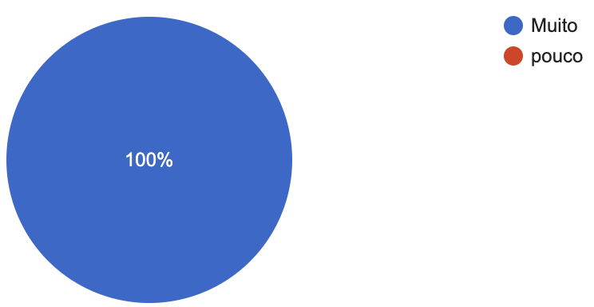 

Fonte: Elaboração própria (2023). Fonte: Elaboração própria (2023).

O grau de satisfação dos alunos de acordo com a figura 3 foi avaliado em uma escala de 0 a 5, onde 62,5% acharam excelente, indicando uma alta aprovação, especialmente considerando que o projeto está em seus estágios iniciais. Nesse momento, foi realizada apenas a aplicação do aplicativo, sem uma aula específica e acompanhamento de alguém especializado no assunto. Com a inclusão desses elementos adicionais, espera-se que a satisfação dos alunos seja ainda maior e que o aproveitamento do aplicativo seja otimizado.

**Indique seu grau de satisfação com a aplicação**

**Figura 3** – Ilustração do lançamento oblíquo de uma bala de canhão*.*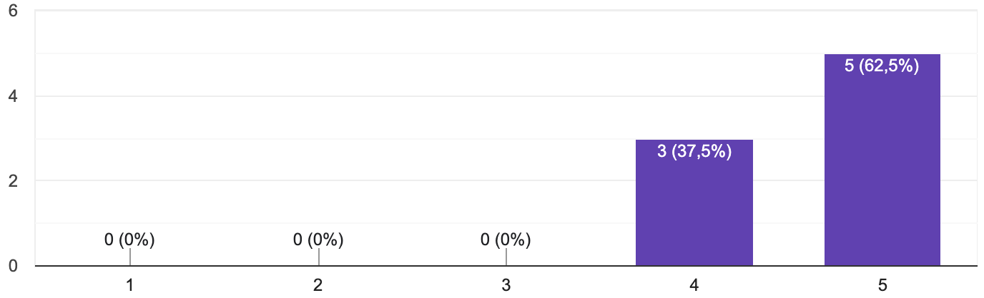

Fonte: Elaboração própria (2023).

Frequentemente, na sala de aula, os temas são abordados de forma teórica, faltando exemplos práticos que poderiam auxiliar no entendimento. Como resultado, os alunos que utilizaram o aplicativo do Geogebra relataram um alto índice de acertos em comparação com aqueles que não o utilizaram e resolveram os problemas antes de verificar o applet.

Em linhas gerais, os alunos concordaram que a implementação desse projeto em sala de aula traria benefícios significativos de acordo com a figura 2, enriquecendo o ambiente educacional e facilitando a interação. Além disso, o GeoGebra auxilia os professores a terem uma noção mais clara do nível de aprendizado dos alunos, ao ser possível acompanhar as questões que os alunos acertaram e erraram, identificando suas principais dificuldades e permitindo uma adaptação do ensino conforme as necessidades da turma.

COMENTÁRIOS

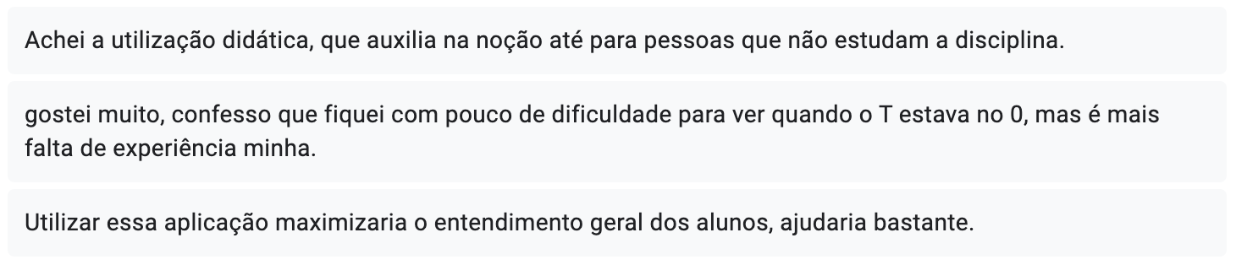

Os comentários evidenciam que, inicialmente, os alunos enfrentaram algumas dificuldades, mas rapidamente se familiarizaram e conseguem assimilar o conteúdo. Além disso, reconheceram o potencial da iniciativa e consideraram positiva sua aplicação no processo de estudo.

**CONSIDERAÇÕES FINAIS**

A utilização do GeoGebra como ferramenta de prática na aula de mecânica aplicada revela-se uma estratégia altamente eficaz para aprimorar o desempenho dos estudantes. A pesquisa de satisfação destaca o interesse e benefício derivados do uso do GeoGebra, enfatizando sua capacidade de consolidar e enriquecer o conteúdo das aulas.

Uma das características mais notáveis do GeoGebra é sua acessibilidade, tornando-o uma opção viável mesmo para alunos com conhecimento limitado em matemática. Além disso, sua interatividade permite que os alunos visualizem e manipulem os conceitos de mecânica aplicada de maneira envolvente, fomentando a aprendizagem ativa.

Dessa forma, o GeoGebra não apenas facilita a compreensão, mas também incentiva os alunos a explorar e resolver problemas de forma independente, promovendo um ambiente educacional estimulante e participativo.

**REFERÊNCIAS**

HIBBELER, R. C. Mecânica para engenharia estática. 10. ed. São Paulo: Pearson, 2018.

MERIAM, J. L.; KRAIGET, L. G. Mecânica para engenharia estática. 6. ed. Rio de Janeiro: Gen LTC, 2015.

1. Graduando em Engenharia Mecânica do Instituto Federal da Bahia - IFBA, [vitordamascenomanoel@gmail.com](mailto:vitordamascenomanoel@gmail.com)
2. Professor orientador: Mestre, Instituto Federal da Bahia - IFBA, [valdexsantos@ifba.edu.br](mailto:valdexsantos@ifba.edu.br).